Апробирование УМК «Гармония» в рамках реализации ФГОС
В 2010 году я набирала новый класс. На заседании методического совета школы и собрании родителей первоклассников мы решили апробировать новый учебно-методический комплект «Гармония» в рамках реализации ФГОС. Я первая в районе прошла курсы по внедрению ФГОС.
Почему именно этот УМК?
Моя система учебно-воспитательной работы связана с методической темой: «Личностно - ориентированный подход к организации учебно-воспитательного процесса – условие развития творческого потенциала младших школьников».
УМК «Гармония» успешно реализует личностно-ориентированный подход в обучении, помогает сформировать умения общаться, обосновывать свои действия и критически оценивать их, самостоятельно ориентироваться в решении нестандартных задач, логически мыслить. Учебный процесс по УМК «Гармония» строиться таким образом, чтобы обеспечить ребенку чувство психологической комфортности и защищенности, радости познания, развития его индивидуальности.
Букварь в значительной мере ориентирован на детей, начинающих учиться читать. В этом я убедилась на практике. Все задания в книге ученики выполняли без особых трудностей, так как весь материал доступен для понимания.
В период обучения грамоте дети по-разному осваивали азы чтения. Техника чтения разнилась: одни читали лучше, другие хуже. Вот тут я использовала материал, который предназначался для уже читающих детей. Что-то читали дети, что-то я читала им на уроке сама, а что-то - родители дома.
С большим интересом ученики решали множество разнообразных, развивающих логическое мышление задач, которые в достаточном количестве включены в букварь. Почти все задачи дети решали самостоятельно, успешно справлялись сами, что и подтверждает правильность подбора автором преподносимого материала, с учетом возрастных особенностей младших школьников.
В данном букваре осуществляется целенаправленная подготовка учеников к освоению курса русского языка. Мои ученики плавно, без особых волнений перешли от букваря на работу по учебнику М.С. Соловейчик « К тайнам нашего языка» и успешно работали по нему.
Изучив методику работы по новому букварю, и внедрив ее на практике, я могу с уверенностью сказать: «Это учебник нового поколения!»
Учебник русского языка «К тайнам нашего языка» (Соловейчик М.Н.) помогает воплотить личностно-ориентированный подход в жизнь и тем самым способствует формированию у младших школьников различных познавательных интересов, желания и умения учиться.
В учебнике «К тайнам нашего языка» приём создания проблемных ситуаций модифицирован: говорит один из персонажей – отстающий на год от нашего ученика Антон или изучающий русский язык мальчик-иностранец. Они что-то спрашивают или высказывают суждения, чаще всего ошибочные, а нередко по своему разумению выполняют то или иное учебное действие. Ученик, работающий по учебнику, вступает с персонажем в диалог, пытаясь ответить на его вопрос, проверить его действия, исправить, объяснить ему и т. п. Отсутствие достаточных знаний создаёт необходимость их пополнения.
Ученикам чаще всего рекомендуется высказать предположение, попробовать самим ответить кому-то из персонажей и т. п., а потом проверить или уточнить ответ по учебнику. Иногда сразу для получения ответа на возникший вопрос ученикам предлагается узнать «решение учёных». Так авторы учебника поступают в тех случаях, когда никакой поиск, никакие предположения не могут быть продуктивными. При деятельностном подходе к обучению основные усилия учителя должны направляться на помощь детям не в запоминании отдельных сведений, правил, а в освоении общего для многих случаев способа действия. Заботиться надо не просто о правильности решения той или иной конкретной задачи, не просто о правильности результата, а о правильном выполнении необходимого способа действия. Верный способ действия приведёт к верному результату.
Становление грамотного письма направляется коммуникативным мотивом и осуществляется в единстве с воспитанием у школьников желания безошибочно выражать мысли на русском языке. Для формирования орфографических умений и одновременно для психологической разгрузки учащихся (снятия страха перед ошибкой) предусмотрена система обучения особому письму - письму "окошками";
В комплекте с учебником "Русский язык" используется тетрадь-задачник - средство обучения, позволяющее не только совершенствовать отдельные умения школьников, закладывать основы их учебной самостоятельности, но и более экономно расходовать время и силы каждого ученика;
На уроках математики мы ведем целенаправленную и систематическую работу по формированию у детей приемов умственной деятельности в процессе усвоения математического содержания. Такая направленность позволяет включить интеллектуальную деятельность младшего школьника в различные соотношения с другими сторонами его личности, прежде всего с мотивацией и интересами.
Вынесенный на страницы учебников методический аппарат диалоги Mаши и Миши оказывают действенную помощь в постижении вариантов ответов, анализируются ошибки. Диалоги помогают учителю не только привлечь учащихся к обсуждению того или иного вопроса, но и самому включиться в эту работу, заняв тем самым позицию не контролирующего, а помогающего детям и сотрудничающего с ними.
Новый методический подход к обучению младших школьников решению текстовых задач, в соответствии с которыми ученики знакомятся с таким видом задач, начинается только после того, как у них сформированы те знания, умения и навыки (навыки чтения, усвоение конкретного смысла действий сложения и вычитания, приобретение опыта в соотнесении предметных, словесных, схематических и символических моделей, знакомство со схемой, как способом моделирования), которые необходимы им для овладения умениями решать текстовые задачи;
В курсе Литературное чтение формируется у учащихся тип правильной читательской деятельности, заключающийся в обдумывании предстоящего чтения, осмыслении читаемого в процессе и по окончании чтения. Это обеспечивается системой вопросов и заданий, развивающих умение прогнозировать читаемое, творчески интерпретировать полученную средством чтения информацию, усваивая не только фактическое содержание литературного произведения, но также подтекст и идейный замысел
При отборе учебного материала учитывается не только доступность текстов и их литературное достоинство, но и влияние произведений на эмоциональное развитие детей, на их нравственное становление. Формирование специальных читательских умений продолжается во всех классах, усложняясь по мере взросления школьников. Целостность курса позволяет заложить основы самостоятельной читательской деятельности у каждого ученика начальной школы.
Автор учебника предлагает задания, направленные на формирование навыка чтения, его смысловой и технической стороны. В учебниках даются упражнения по тренингу чтения, которые значительно повышают темп чтения. К своим ученикам я предъявляю более высокие требования к существующим ориентировочным показателям к темпу чтения
Диаграмма показывает навык чтения учащихся по количеству прочитанных слов за одну минуту. Однако окончательное суждение об уровне навыка чтения можно выносить только на основе совокупных данных по каждому из всех компонентов навыка чтения при соотнесении данных по смысловой и технической стороне с учетом индивидуальных особенностей учащихся.

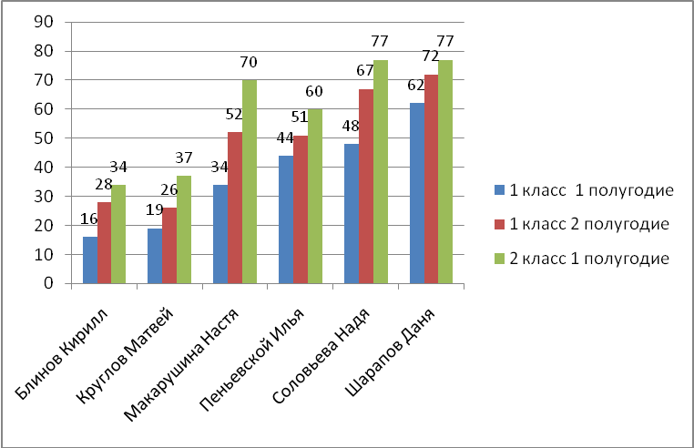

Курс "Окружающий мир" является интегративным, объединяющим знания о природе, человеке и обществе:
-окружающий тебя мир многогранен, прекрасен и все время изменяется - наблюдай и познавай его, интересуйся тем, каким он был;
- опыт человечества и твоих предков богат и пригодится тебе в жизни - уважай и изучай его;
- природа жизненно необходима тебе и ранима - знай об этом и береги ее красоту и гармонию.
На уроках окружающего мира ученики всегда наиболее раскованны и активны, стремятся поделиться своими наблюдениями и с увлечением подбирают дополнительный материал из разных источников. В стремлении создать условия для успешного познания окружающего мира учащимся с разным типом восприятия, мы предоставляем им возможность более самостоятельно «открывать» новые знания, новые способы взаимодействия с учебным материалом. Большую роль в реализации такого подхода играют практические работы, экскурсии и организованные наблюдения. По результатам собственных наблюдений и с помощью дополнительной литературы дети составляют проекты, пишут рефераты и сообщения, рисуют рисунки, решают тестовые задания
Уроки технологии проходят в атмосфере свободного общения. Дети увлеченно работают над созданием поделок, применяют свои творческие способности на практике, помогают товарищам справиться с трудностями. В процессе такой работы учащиеся приобретают знания о гармоничном устройстве мира и о месте в нем человека, проникаются уважением к культурным традициям и людям – носителям этих традиций.
Особенность авторского курса "Технология" в том, что он впервые в практике отечественной школы выводит уроки труда из узких рамок ремесленно-технологической подготовки учащихся и приобщает их к системе общего образования.
Обобщая сказанное, можно сказать, что умело подобранный материал к уроку усиливает интерес учащихся к занятиям, т.е. способствует формированию положительной мотивации учения, усиливает коммуникативную сторону учебного процесса, с помощью пособий можно вовлечь учеников в процесс мыслительной деятельности, обучить их приемам умственных действий, которые впоследствии позволят школьникам самостоятельно постигать новое знание. Система заданий в учебниках такова, что включает в себя продуктивное повторение материала и эффективное знакомство с элементами нового, а это обеспечивает прочное и осмысленное усвоение программы.
Конечно, успех любого учебно-методического комплекта в значительной мере зависит от готовности учителя стать единомышленником автора и методически грамотно, а возможно и творчески реализовать заложенную в учебнике систему. Переход к УМК « Гармония» заставил меня упорно работать над повышением уровня профессиональной компетентности. Пришлось пересмотреть многие позиции в отношениях учитель – ученик, чтобы работа соответствовала современным тенденциям начального образования.
Работа по УМК « Гармония» открыли для меня много нового и интересного. Благодаря новым подходам, нестандартным методическим приемам можно поддерживать активный интерес к учебе и у самых сильных детей и у очень слабых.
Но не все пока удачно складывается. Возникает много вопросов у родителей. Отсутствие наглядных пособий затрудняет изучение многих тем, приходится делать наглядность самой. Главным помощником для меня в работе стал компьютер.

